单元练习一
一、（10分）已知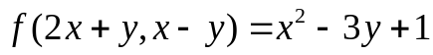，求。
解：设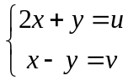，解得，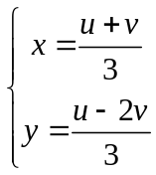
代入已知式得，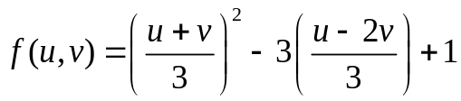
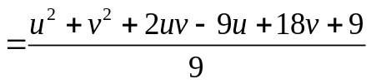
所以，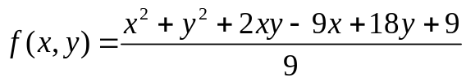
二、（10分）求函数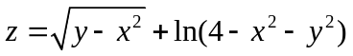的定义域，并用阴影表示。
解：要使函数有意义，当且仅当：
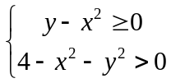
所以，定义域为
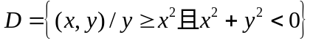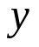
三、（10分）求函数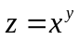的二阶导数。
解：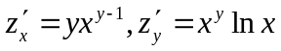
四、（10分）求由方程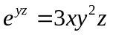所确定的函数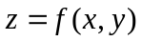的全微分。
解：设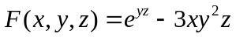,则
所以，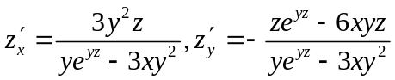
即，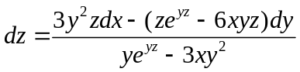
五、（10分）已知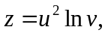而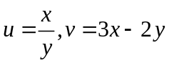，求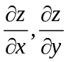。
解一：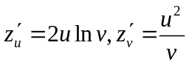，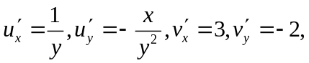
所以，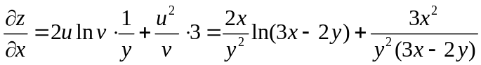
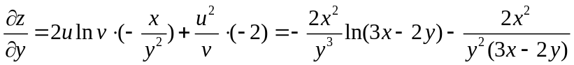
解二：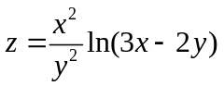
所以，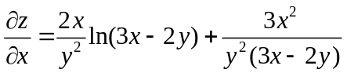
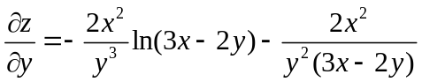
六、（10分）已知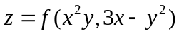，具有连续偏导，求。
解：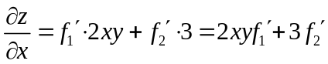
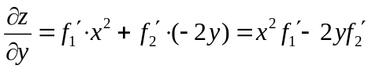
七、（10分）求函数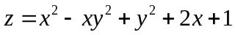的极值。
解：由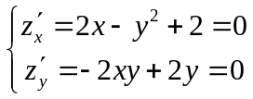解得驻点为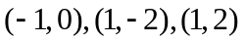
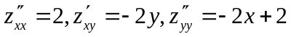
对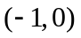点，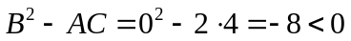，即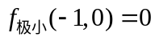；
对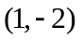点，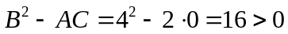，即不是极值点；
对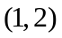点，，即不是极值点。
八、（10分）生产两种产品Ⅰ与Ⅱ，出售单价分别为10元与9元，生产单位产品Ⅰ与生产单位产品Ⅱ的总费用为：（元），问两种产品各生产多少时，工厂可获得最大利润？
解：总收益为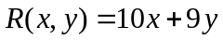
总利润为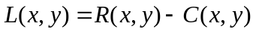
由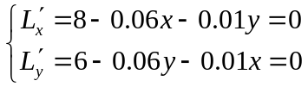解得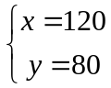
因为是唯一驻点，且由实际问题知有最大值，
所以，两种产品分别生产120和80单位时，工厂可获得最大利润。
九、（20分）求下列积分：
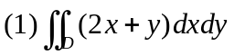，其中D由两坐标轴及直线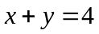围成；
解：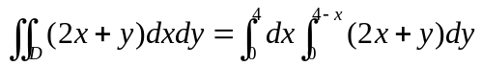
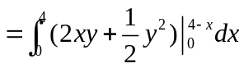
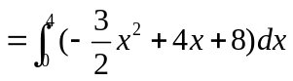
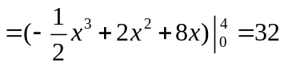
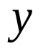
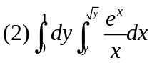。
解：